День Героев Отечества
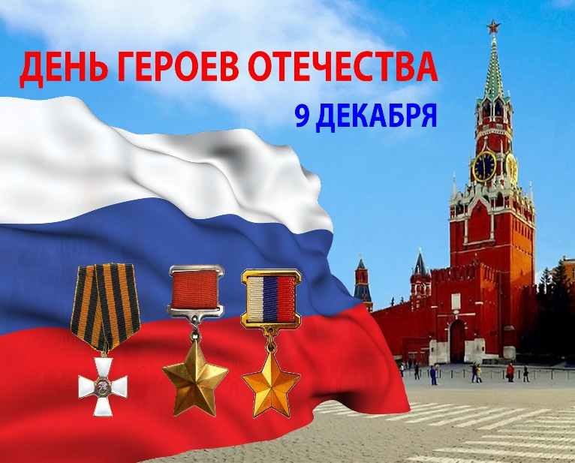 | 9 декабря - официальный праздник в России, который носит название День героев Отечества. Эта памятная дата была установлена в 2007 году по решению Госдумы РФ. Решение большинством депутатов Государственной Думы о создании личного праздника для всех героев России было принято единогласно. В этот день чествуют Героев Советского Союза, Героев Российской Федерации, полных кавалеров ордена Славы и кавалеров ордена Святого Георгия.
Это праздник настоящих Героев, тех, кто порой ценой собственной жизни боролся за наше счастливое будущее. Об их подвигах должны говорить, вспоминать и чтить!
Главной целью мероприятия стало расширение знаний обучающихся о героических страницах истории нашего Отечества, воспитание патриотизма, гражданственности, чувства гордости и уважения к историческому прошлому Родины.
Ребятам была показана презентация, из которой они узнали об истории военных наград, о подвигах, отваге и мужестве людей.

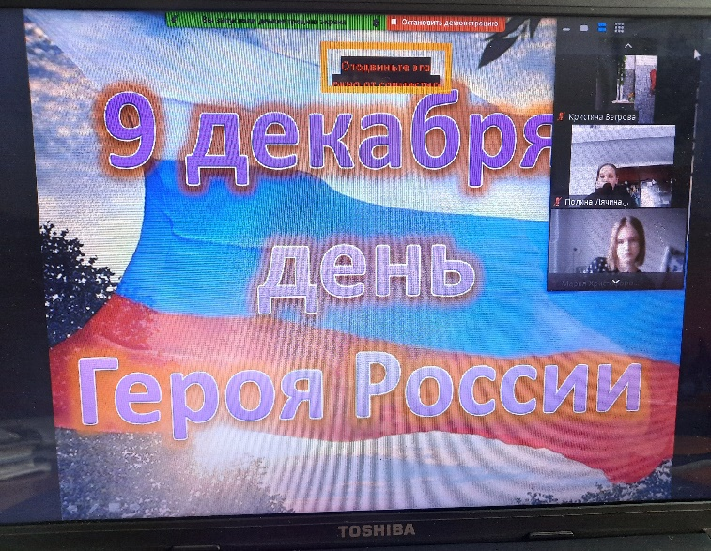 | 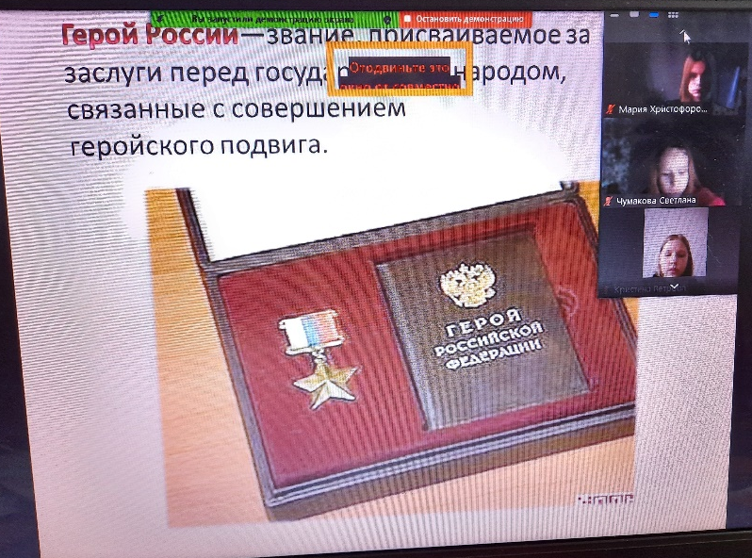
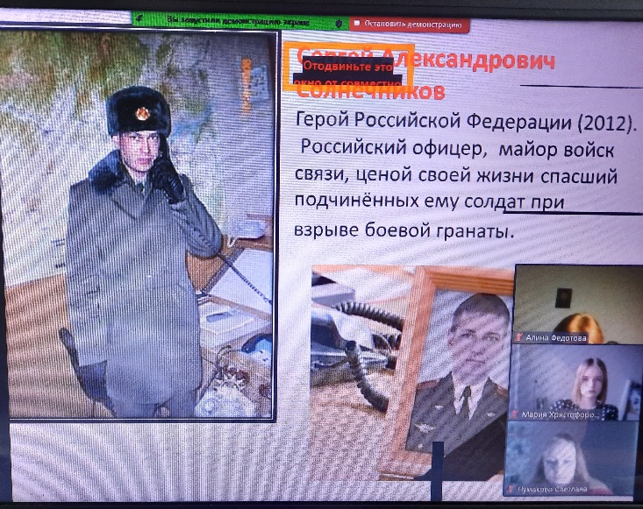 | 